МИНИСТЕРСТВО НАУКИ И ВЫСШЕГО ОБРАЗОВАНИЯ

РОССИЙСКОЙ ФЕДЕРАЦИИ

ФЕДЕРАЛЬНОЕ ГОСУДАРСТВЕННОЕ

БЮДЖЕТНОЕ ОБРАЗОВАТЕЛЬНОЕ УЧРЕЖДЕНИЕ

ВЫСШЕГО ОБРАЗОВАНИЯ

**«ВЯТСКИЙ ГОСУДАРСТВЕННЫЙ УНИВЕРСИТЕТ»**

Факультет автоматики и вычислительной техники

Кафедра радиоэлектронных средств

Отчет по лабораторной работе №3.

Дисциплина «Цифровые устройства и микропроцессоры»

«ИСПОЛЬЗОВАНИЕ

МАТЕМАТИЧЕСКОГО СОПРОЦЕССОРА

Вариант №5

Разработал: студент группы ИНБс – 3301-01-00                                 /А.М. Князев/

Проверил: ст. преподаватель кафедры САУ /М. А. Земцов/

 Киров 2023

**Цель работы:** изучение принципов выполнения арифметических

команд с помощью математического сопроцессора FPU микропроцессоров с

архитектурой x86

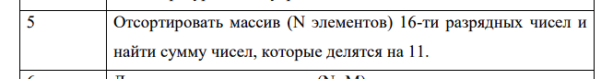

Рисунок 1 - Задание по варианту

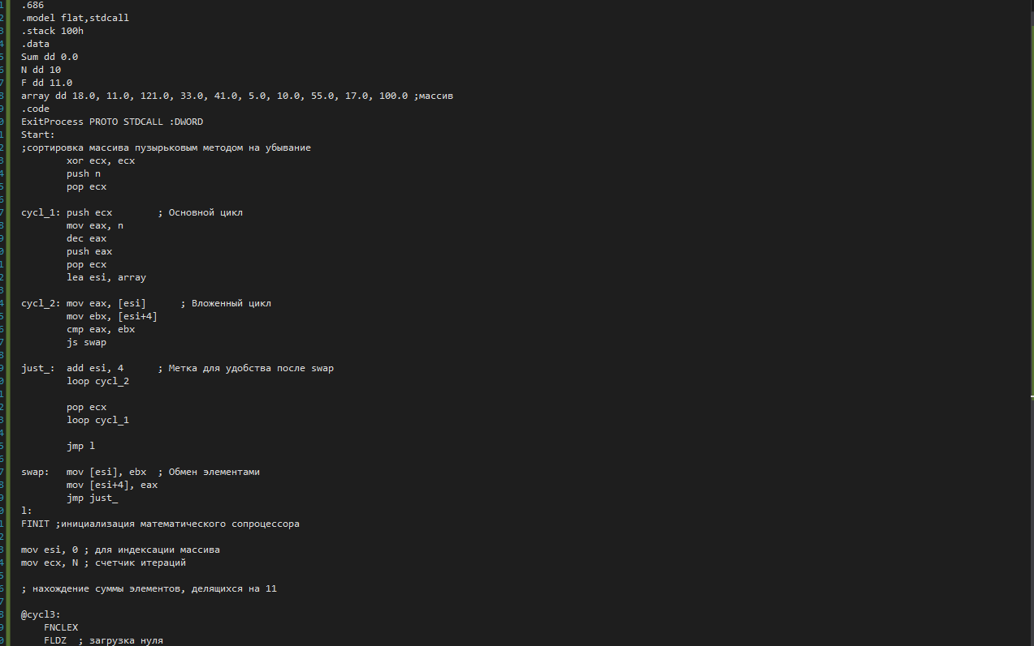

Рисунок 2 - Код программы

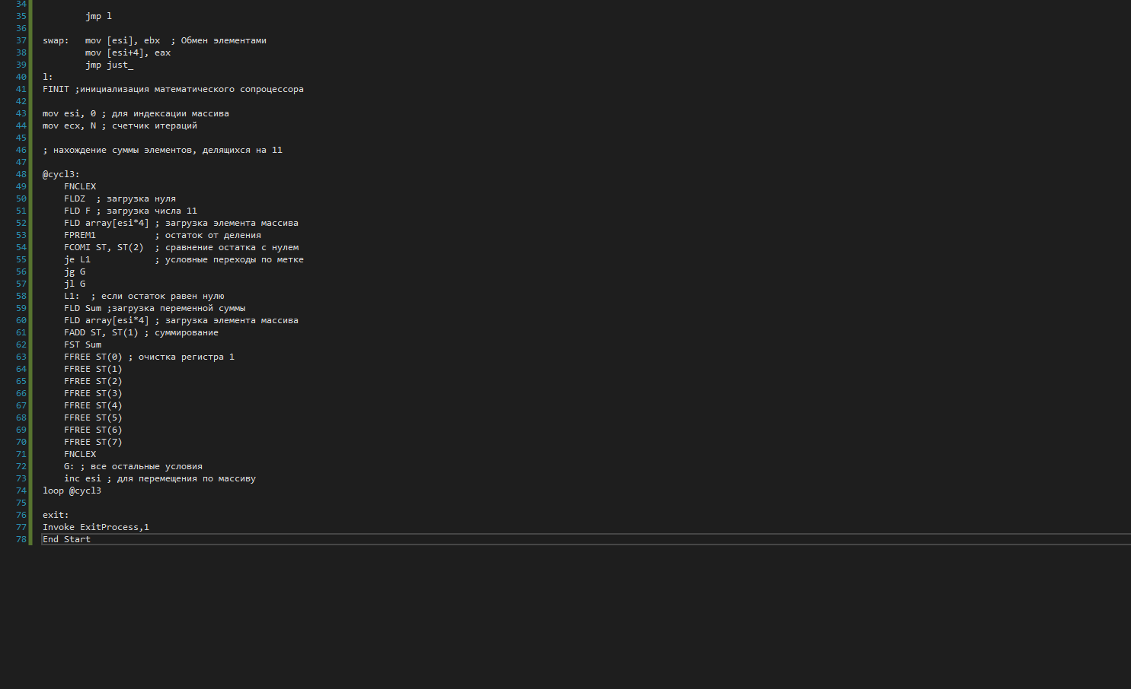

Рисунок 3 - Код программы

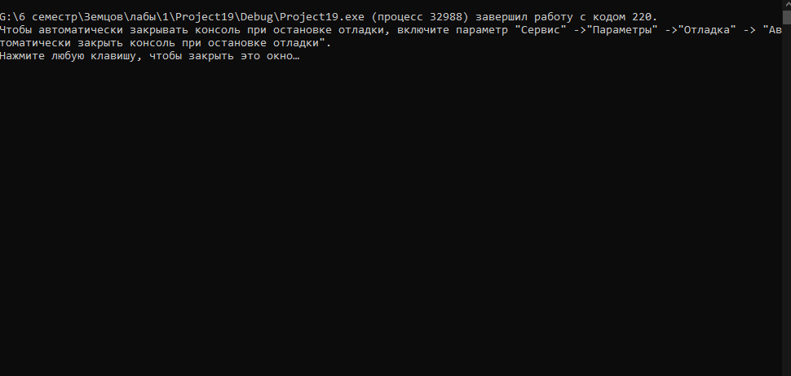

Рисунок 4 - Результат работы программы

**Верификация результатов:**

Дан массив из 10 чисел: 18, 11, 121, 33, 41, 5, 10, 55, 17, 100.

Массив после сортировки по убыванию: 121, 100, 83, 41, 33, 18, 17, 11, 10, 5.

Далее суммирование элементов, делящихся на 11. Числа 121, 55, 33, 11 делятся на 11. Их сумма равна 220.

**Вывод:**

В результате выполнения были изучены принципы выполнения арифметических

команд с помощью математического сопроцессора FPU микропроцессоров с

архитектурой x86, была разработана программа, вычисляющая выражение, заданное по номеру варианта, выполняющая ветвления в зависимости от условий.